2016年奎文区面向社会招聘聘用制教师拟聘用人员名单  
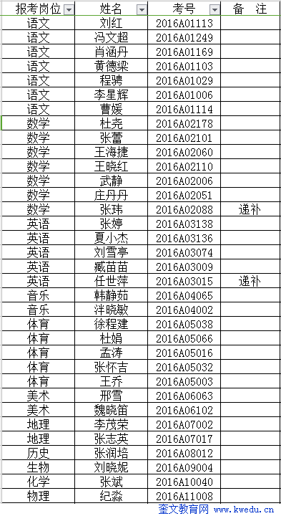  
　　2.奎文区2016年面向学校自聘教师招聘聘用制教师拟聘用人员名单  
